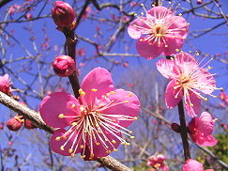
ほっとひだまり催事案内（２０１８）回 覧
４ 月

日 | 曜日 | 催 事 ≪カレンダー≫ | 参加 ○  3月21日夜半から22日午前中にかけて春到来を告げるかのようにずっしり重たい雪が降りました。27日からは20度超え一気に初夏！春の寒暖差には体調を崩しやすくなります。羽織るものを一枚持って春の息吹を感じながら散策に出かけませんか。ご近所のお庭につぼみを膨らませた木々や青々とした水仙や草花が降り注ぐ光に輝いています。
１ | 日
２ | 月
３ | 火
４ | 水
５ | 木
６ | 金
７ | 土
８ | 日
９ | 月 |  | 歌声喫茶  ５月ほっとっとくらぶの  公演に向けて練習をしたいと思います。  多くの皆さんとご一緒したいですね  ご参加お待ちしています。  茶菓代 ２００円
１０ | 火
１１ | 水 | 歌声喫茶１０：００～ | 募集中
１２ | 木
１３ | 金
１４ | 土
１５ | 日
１６ | 月
１７ | 火 |  | ひだまりのママ会  たきべ公園をお借りして―  お花見会  バーベキューで盛り上がりましょう！  700円
１８ | 水 | ママ会１０：００～ | 募集中
１９ | 木
２０ | 金
２１ | 土 | オカリナのどか１４：００～ | 募集中
２２ | 日
２３ | 月
２４ | 火
２５ | 水 |  | 思い出かふぇ  昼間の会話が減ってきたと感じたら  友達づくりはじめませんか  気軽にお出かけください。  ３００円（食事代）
２６ | 木 | 思い出かふぇ １０：００～ | 募集中
２７ | 金
２８ | 土
２９ | 日
３０ | 月

２０１８・４さろん
広報安曇野にさろん紹介されています。
歌声喫茶・ひだまりのママ会・思い出かふぇそしてほがらか見守り隊（散歩）などを通じて、ご自身が健康で明るい毎日を過ごせるよう振り返っていただければと思います。
自分の生き方は自分で決める。大切なことだと思いますが、最後まで他人の手助けを受けずに生きていける人は極々まれだと思います。一日でも長く、心身ともに健康で、笑顔あふれる毎日を送れたらと誰でもが願っているのではないでしょうか。気心知れた仲間と共に、共通の話題と気楽な運動・脳トレで元気な高齢者に！

２０１８年 ４月１１日（水）
１０：００～

歌声喫茶
ご参加ください。みんなでつくる歌声喫茶！
カラオケを楽しむのとは違いますが、五感を使って脳活。共同作業が連帯感を深めています。
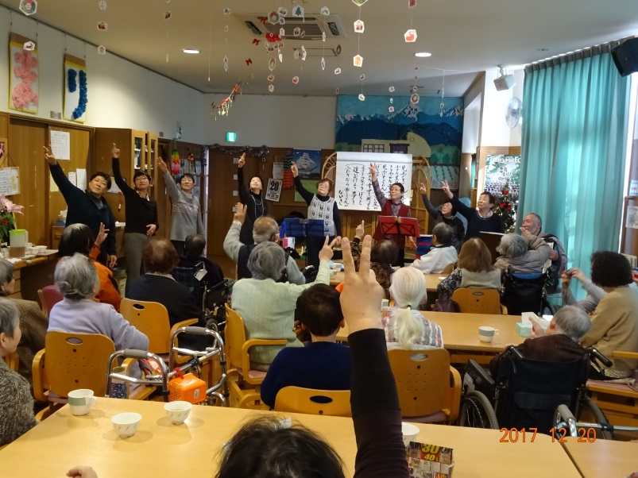

参加申込締切
４月 ７日(土)

参加費 茶菓代
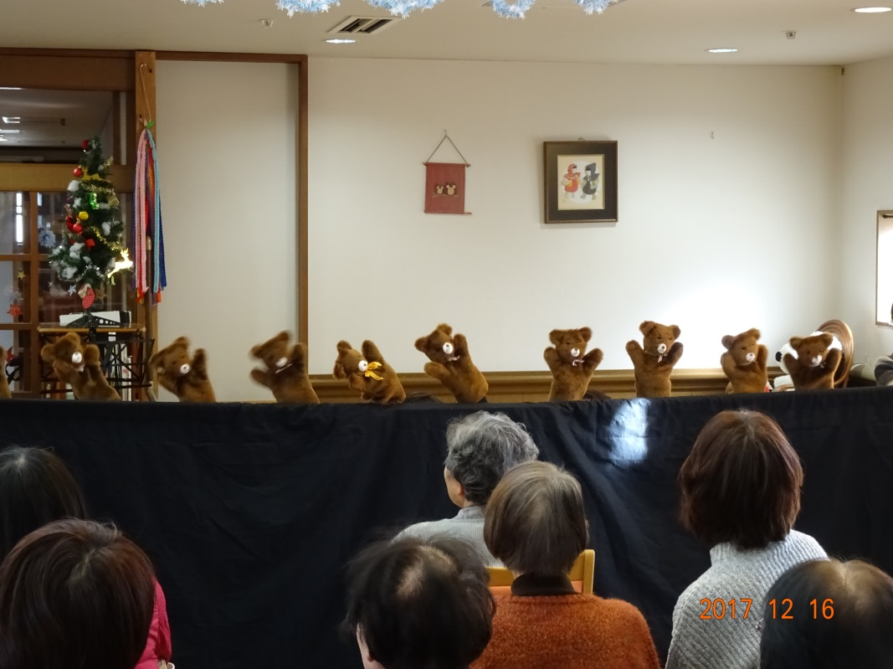
２００円

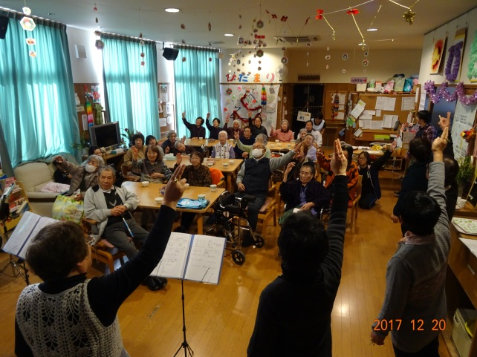

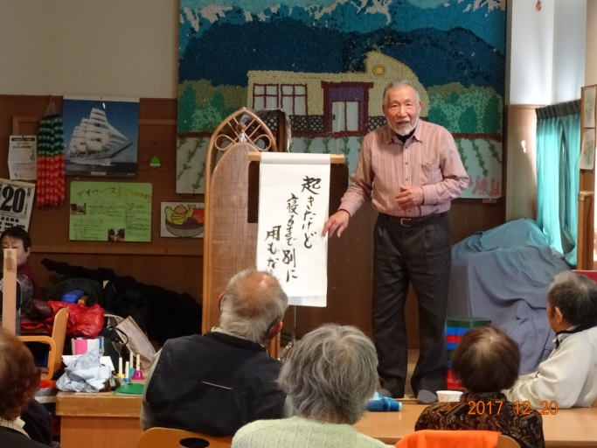

お申込みー
特定非営利活動法人コミュニティケアサポート
０２６３－３１－０５０１
伊東・古根迄
安曇野市豊科高家８０６（旧駐在所）


２０１8・4 さろん

オカリナの和らいだ音色で 癒されています
オカリナが心をつないでくれる「大切な時間」
またねと笑顔でわかれるその時 大切な友達と過ごした幸せを感じています
ご一緒しませんか 私たちと―
オカリナ 長閑（のどか）
４月は２１日（土）１４：００～
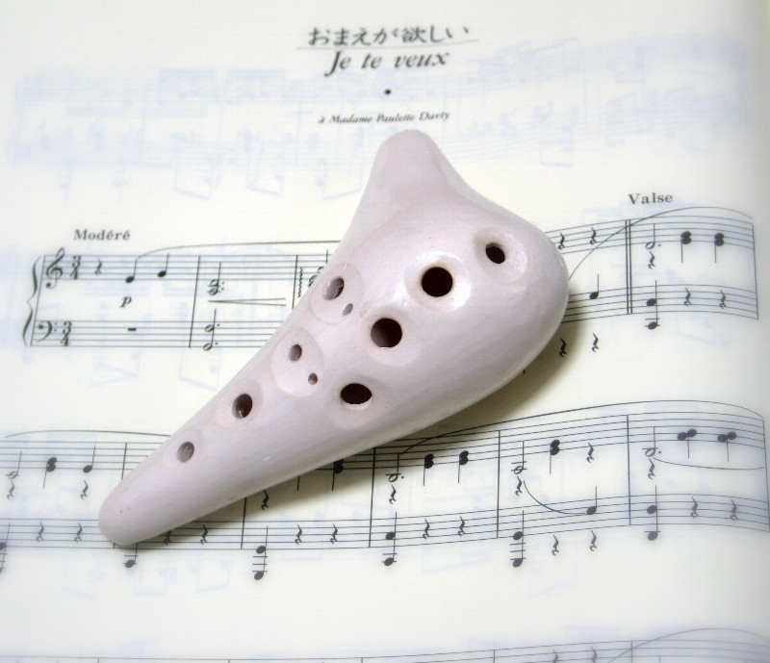
会費 １００円
練習場 ほっとひだまり

いつの日か たのしさとよろこびのしあわせ配達人になりましょう
お問い合わせ お申込みは―

特定非営利活動法人 コミュニティーケアサポート
さろん ほっとひだまり 担当/ 古根・八田まで
住 所 安曇野市高家８０６－１
電 話 ０２６３－３１－０５０１又は７１－２７８０（集皆所ひだまり）

２０１８・４さろん
ひだまりのママ会
高家公園 桜の下で―

忙しい合間をぬって一休み！
お花見 バーベキューで昼食会

２０１８年 ４月１８日（水）
１０：００～

参加費７００円

１０；００～予防ストレッチ
バーベキュー準備

１１：４５～昼食会

１３：３０～
ほがらか 散歩見守り隊
天気・寒さ等状況により考慮します



特定非営利活動法人コミュニティケアサポート
０２６３－３１－０５０１
伊東・古根迄
安曇野市豊科高家８０６（旧駐在所）

２０１８・４さろん

認知症になっても、地域の中で暮らし続けることができる
地域の人の、温かい見守りと家族へのいたわりがあればー

お手玉１００個台湾のさろんへお届けしたいと思います
6月、台湾高雄市立小港病院が運営する高齢者活動センター（デイサービス）・台南市将軍區でNPO法人により運営される将軍区活動センター（地域支え合いさろん・デイサービス）交流訪問に向けてお話ししながらお手玉づくりと数え歌練習・お手玉遊びを教えられたり教えたり童心に帰って楽しいひと時を！
思い出かふぇ
笑顔が戻る思い出かふぇに皆さんお出かけください。
平成３０年４月２６日（木）
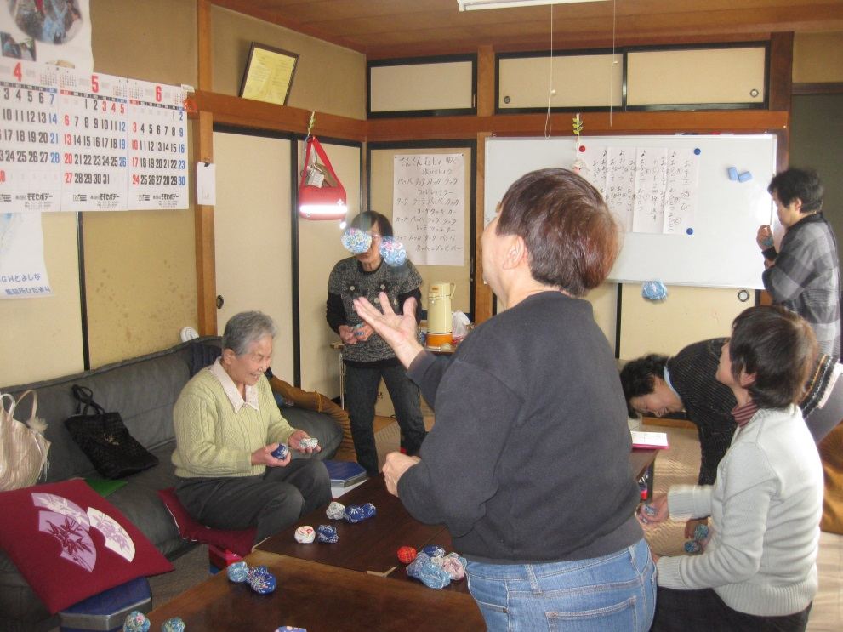
１０：００～予防体操
数え歌拾い集め
世間話

１１：５０ カレー会
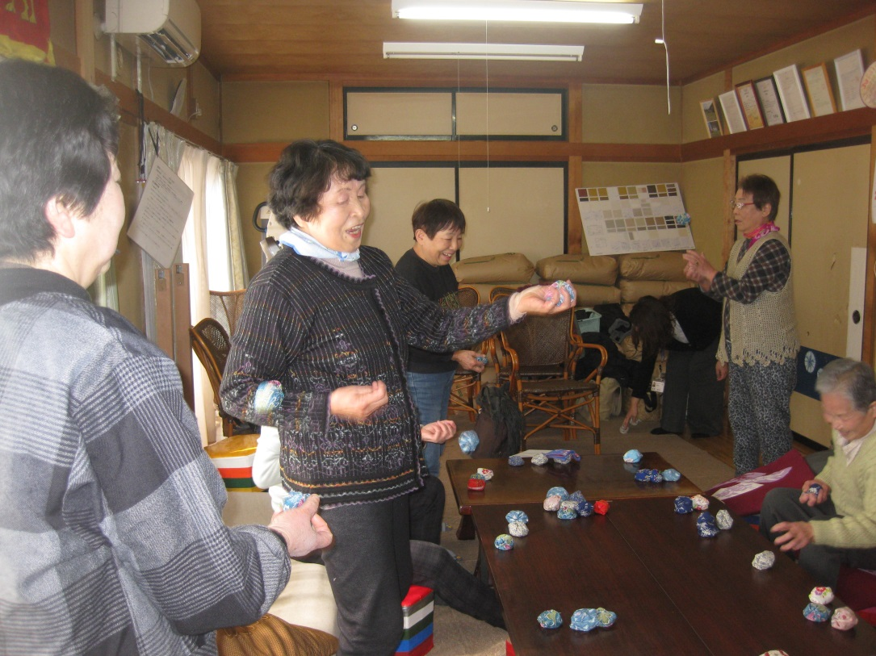
昼食代 ３００円

問い合わせ・連絡先－
特定非営利活動法人コミュニティケアサポート
０２６３－３１－０５０１
伊東・古根迄
安曇野市豊科高家８０６（旧駐在所）
特定非営利活動法人コミュニティケアサポート

高雄・台南の高齢者活動センター訪問・交流と
台 湾
美味しい中華料理をいただく5日間 ツアー

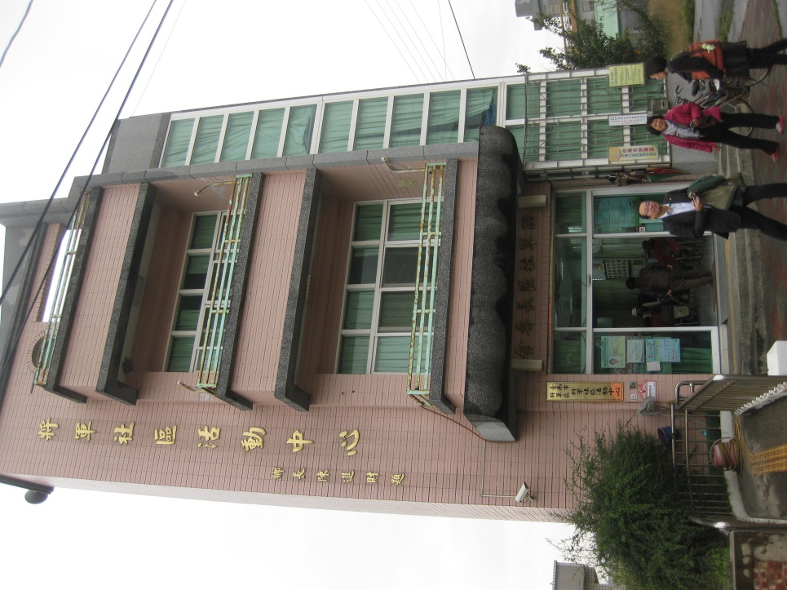
松本出発6月2４日 帰国29日 5日間
申込み締切４月１３日（金）
行程（予定）
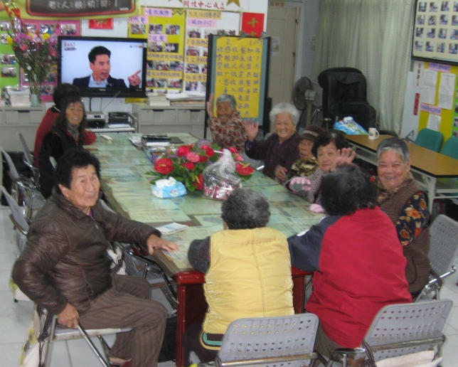
6月25日 安曇野発
松本発
羽田発
台北直
新幹線（高雄）へ
26日 高雄市内観光
（参加者多数の場合貸切バス）
昼食
高雄市立小港病院
原住民活動センター訪問交流
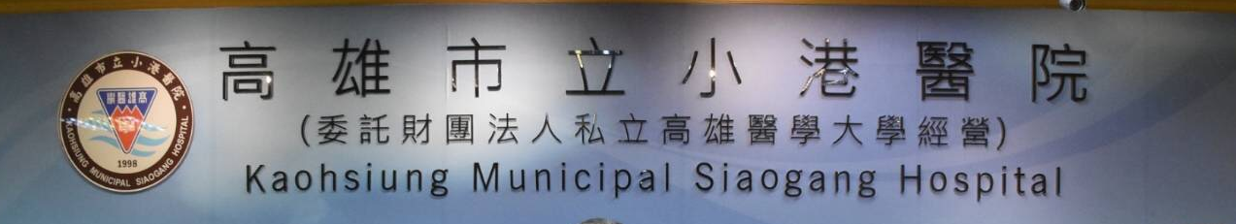
ホテル着 夕食
愛河散策
27日 ホテル発
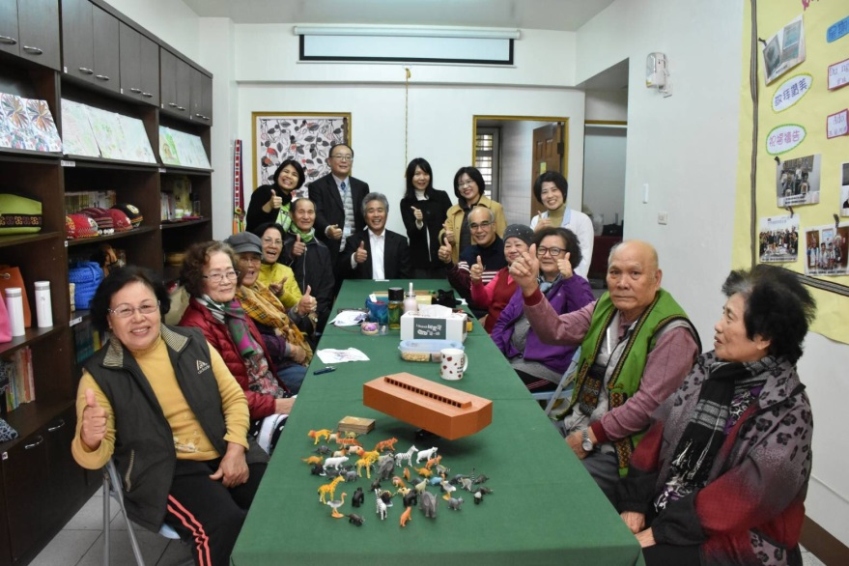
新幹線左營発９：３０～
（参加者多数の場合貸切バス）
台南観光
台南市将軍社區里民活動センター訪問交流
新幹線（高雄）へ
28日 高雄・近隣観光
29日 ホテル発
左營（新幹線）台北
ANA松山空港発
羽田着
安曇野・松本着
お問い合わせ―
特定非営利活動法人コミュニティーケアサポート ０２６３－３１－０５０１
伊東・古根 迄

